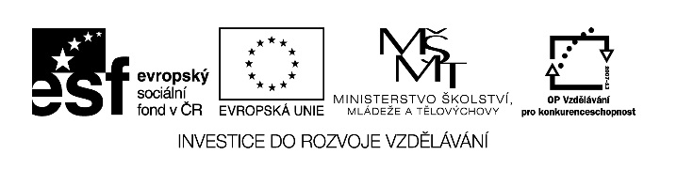

Autorem materiálu a všech jeho částí, není-li uvedeno jinak,
je Borůvková Kateřina.

Dostupné ze Školského portálu Karlovarského kraje www.kvkskoly.cz, materiál vznikl v rámci projektu Gymnázia Cheb s názvem Rozvoj školského portálu Karlovarského kraje
Pracovní list č. 1

Zaúčtujte následující účetní případy:

- Faktura přijatá za opravu PC, cena bez daně je 5 000 Kč, daň 20%

Cena bez daně | 5 000,- | Kč
DPH 20% |  | Kč
Cena celkem |  | Kč

- Faktura vydaná za poradenské služby, cena bez daně je 8 000 Kč, DPH 20%

Cena bez daně | 8 000,- | Kč
DPH 20% |  | Kč
Cena celkem |  | Kč

- Vypočítejte daň. povinnost a zaúčtujte odvod DPH (výpis z BÚ).

Výsledky:
- Faktura přijatá za opravu PC, cena bez daně je 5 000 Kč, daň 20%

Cena bez daně | 5 000,- | Kč
DPH 20% | 1 000,- | Kč
Cena celkem | 6 000,- | Kč

- Faktura vydaná za poradenské služby, cena bez daně je 8 000 Kč, DPH 20%

Cena bez daně | 8 000,- | Kč
DPH 20% | 1 600,- | Kč
Cena celkem | 9 600,- | Kč

- Vypočítejte daň. povinnost a zaúčtujte odvod DPH (výpis z BÚ). Odvod 600,-.

Dodavatelé DPH N – Nakup.služby
 | 1. 6000,- |  | - 1000,- | 2. 1600,- |  | 1. 5000,-
 |  |  | 3. 600,-

Odběratelé Běžný účet V – tržby za služby
2. 9600,- |  |  |  | 3. 600,- |  |  | 2. 8000,-

